出國報告（出國類別：其他<國際會議>）

第32屆國際萬國碼會議(Internationalization & Unicode Conference 32)出國報告

服務機關：行政院主計處電子處理資料中心
姓名職稱：周智禾 設計師
派赴國家：美國加州 聖荷西
出國期間：97年9月6日至97年9月12日
報告日期：97年11月7日

目 錄
壹、會議介紹 1
一、會議名稱 1
二、會議時間 1
三、會議地點 1
貳、目的 2
參、會議過程：會議議程及紀要 4
一、會議議程 4
二、會議紀要 4
(一)、9月8日（星期一）會議內容： 4
(二)、9月9日（星期二）會議內容： 9
(三)、9月10日（星期三）會議內容： 18
肆、心得建議 28
伍、附件 31
一、照片集錦 31
二、研討會議程 35
三、研討會議程：會議大綱 40
四、演講者簡介 52
五、展示區廠商列表 60

壹、會議介紹

一、會議名稱
第32屆國際萬國碼會議(Internationalization & Unicode Conference 32)

二、會議時間
2008年9月8至2008年9月10日

三、會議地點
地點：希爾頓飯店(Hilton Hotel)
住址：美國加州聖荷西
300 Almaden Blvd., San Jose, CA 95110, U.S.A.
主辦單位：物件管理組織(Object Management Group, OMG)

貳、目的

國際化萬國碼會議(Internationalization & Unicode Conference )主要的議題著重在Unicode編碼標準規格、實作及應用等各方面技術發展的探討與發表。國際化萬國碼會議在第28屆(2005年9月舉辦)之前由Global Meeting Services, Inc., (GMS)所主辦，而目前已改為物件管理組織(Object Management Group, OMG)；另一方面，在2006年以前，一年舉辦兩次Unicode研討會，而自2007年起，則改為一年舉辦一次會議。
相對於各個國家、地區自行發展研究各自的編碼方式，Unicode 標準採用了新的觀念及架構，來設計適用於全球的萬國碼(Universal Code；簡稱Unicode)。Unicode 標準主要的目的在於提供全球語言文字與符號之表示、傳送、交換、處理、儲存、輸入和顯示的共同編碼標準，不但避免了資源的浪費，並且真正落實了統一全球文字交換標準的理想。
Unicode研討會包括了網路，軟體和國際化等Unicode相關的主題。與會者可以藉此研討會瞭解Unicode最新的發展和實務上的應用。透過Unicode研討會，讓與會者（包括了專家、客戶和供應商）之間可以進行互動和交流，透過The interactive format makes the Internationalization & Unicode Conferences a great place to meet leading experts, find out about the needs of potential clients, or find out what Unicode enabled products are available. Participants receive copies of the conference proceedings. Proceedings from past conferences are archived.這些互動可以讓我們進一步地了解潛在客戶的需求，或是找出有應用價值的Unicode相關產品。
本次研討會共舉辦三天，分別為第一天Unicode的指導(Tutorials)及第二、三天的研討會會議(Session)。第一天的Unicode指導主要介紹Unicode的基本原理及相關實際應用。第二、三天的研討會會議則分成個案研究、Web主題及語言標籤三大方面，主要著重在Unicode的技術、應用、實作等方面的技術發表及實務探討。且在第二天中開放展示區，展示相關實際應用的產品。

參、會議過程：會議議程及紀要

一、會議議程
如附件二(研討會議程)。

二、會議紀要

(一)、9月8日（星期一）會議內容：
會議時間 | 08:00~09:00
會議場次 | Registration
會議名稱 | 會議註冊

會議時間 | 09:00~10:30  10:45~12:30
會議場次 | Tutorial Track 2
會議名稱 | Internationalization: An Introduction
主講者 | - Addison Phillips
任職單位 | - Globalization Architect, Lab126(Amazon)
內容 | 主講者在會議中談到有關國際化(Internati- onalization)是什麼？主要的精神是設計與開發一項產品，而該項產品可以滿足不同的文化、區域或語言使用者的需求。對於軟體開發者、產品管理者或品管工程師需要知道什麼？一間負責開發軟體的公司應該要如何將國際化結合到軟體的設計、實作及應用程式？這次演講的內容主要提供國際化、區域化(localization)以及全球化(globalization)相關議題的介紹，讓我們能夠瞭解如何以國際化的角度去分析一個產品或是發展出一套方法。  會議的主要重點在於編碼架構的研究及一般國際化的觀念，同時也含蓋了一些實務上的例子，而另一部分的主題則介紹有關字元編碼(character encodings)及Unicode，例如：以不同的語言處理文字，使用者介面的區域化(也就是所謂的翻譯)，如何製作區域化的軟體，研究多語言的軟體等。  - 區域化：生產一個適合特定目標市場的產品。  - 全球化：生產全球化產品的統一方法，而且能夠同時支援多個不同地區。  - 國際化相關議題：收集全球性的需求、可行性、客製化、區域化等。

會議時間 | 13:30~15:30  15:45~17:45
會議場次 | Tutorial Track 1
會議名稱 | Unicode: a Grand Tour
主講者 | - Craig Cummings & Michael McKenna
任職單位 | - Internationalization Architect, Yahoo! Inc.
內容 | 此會議的內容主要包含：Unicode的基本介紹，為什麼需要Unicode？它如何被使用在實作之上？以及介紹字形(glyph)、字元集(character set)和編碼(encodings)。此外亦提到Unicode背後的歷史：為什麼它會被創造出來以及它解決了什麼樣的問題？Unicode標準：什麼是「Guiding Lights」？Unicode的設計原理，同時也說明了Unicode的結構、編碼形式、行為、技術報告、資料庫等，Unicode與其他標準-Unicode出現在哪些標準中(如RFCs、IETF、W3C等)，Unicode在實作上的相關議題：屬性、相容性、非空白字元、正規化、surrogates技術、正規表示法及其他相關的技術報告中有提到的一些觀念，Unicode和真實世界-介紹International Components for Unicode(ICU)以及網頁伺服器、應用伺服器、瀏覽器、C/C++、Java、PHP、SQL等對Unicode的支援。  在Unicode標準中，若使用者遇到必須使用ISO10646的第0字面(Basic Multi-lingual Plane, BMP)以外的字元時，該如何處理呢？有關此問題Unicode協會提出的解決方式稱為UTF-16或代理法（Surrogates）。UTF-16意即把原為32位元的ISO10646字元碼轉換為2或多個16位元的Unicode。目前的作法是組合兩個Unicode字元碼來代表一個ISO10646字元，所以又稱為代表法。兩個做為代表的Unicode，位於前方（左方）者稱為高半字元，限定只能選用D800～DBFFh當中之一，位於後方（右方）者稱為低半字元，限制只可從DC00～DFFFh當中選擇。高低半字元的編碼位置各為1,024＝4×256，因此UTF-16總計可提供（4×256）×（4×256）＝16×65536個編碼位置，亦即16個字面。對BMP而言，當然無需使用UTF-16轉碼，所以UTF-16主要應用於ISO10646的第1～第14字面（因為第15字面為專用字面，WG2不予編碼）。將ISO10646字元（編碼範圍0001-0000～000E-FFFFh）以UFT-16轉換成Unicode組合形式的規則，如下圖所示，圖中為了方便對應16進制，特別將字元碼表現成每4個位元一組，中間以短槓分隔。轉換方式不難，將原來的32位元ISO10646字元碼，從右往左取出10個位元（即圖中的Y10～Y1）前頭附加上特定的6個位元110111，即成為低半字元。接著往左取出6個位元（即圖中的Y16～Y11）做為高半字元的最低6個位元，然後再往左取出4個位元（即圖中的Z4～Z1，相當於Y20～Y17，其值可顯示第0～第15字面），將其值減1，置於剛才那6個位元的左方，最後在最前方附加上特定的6個位元110110，即成為高半字元。以上所介紹的是UTF-16轉換的觀念，至於UTF-16的轉換公式和還原公式，請詳見ISO10646標準或Unicode標準。  參考資料：Unicode與ISO10646 (作者：曾士熊)

110110
110111
Z4 Z3 Z2 Z1
字面(值需減1)
Y8 Y7 Y6 Y5 Y4 Y3 Y2 Y1
Y16 Y15 Y14 Y13 Y12 Y11 Y10 Y9
Unicode編碼(高位元)
Unicode編碼(低位元)
2位元
2位元
6位元
2位元
8位元
UTF-16

圖：代理法（Surrogates）

會議時間 | 18:00~19:00
會議場次 | Reception
會議名稱 | 晚宴(於Adobe總部舉辦)

(二)、9月9日（星期二）會議內容：
展示區(Exhibit Area)於10:00~20:00開放
會議時間 | 09:00~09:15
會議場次 | Welcome & Opening Remark
會議名稱
主講者 | - Addison Phillips
任職單位 | - Globalization Architect, Lab126(Amazon)

會議時間 | 09:15~10:00
會議場次 | Keynote Presentation
會議名稱 | New Developments in Digital Humanities
主講者 | - Georges Van Den Abbeele
任職單位 | - Dean of Humanities, University of California, Santa Cruz

會議時間 | 10:30~11:20
會議場次 | Session 1
會議名稱 | WS-I18N: Making Web Services Internationalized
主講者 | - Addison Phillips
任職單位 | - Globalization Architect, Lab126(Amazon)
內容 | 此會議的主題乃是介紹Web Services與國際化之間的相關議題，由W3C所訂立的Web Services標準與國際化有著一種密不可分的關係，Web Services的國際化任務(WSTF)是W3C國際化活動中的一部分，無論你是使用REST、AJAX或是SOAP，都很難提供一套完整的國際化Web Services。演講中說明了W3C的WS-I18N最新發展狀況，並以WS-I18N開發REST/AJAX的Web Services作為案例研究。

會議時間 | 11:30~12:20
會議場次 | Session 2
會議名稱 | I18n in Google Web Toolkit-An Open Source Collaboration
主講者 | - Adil Allawi  - Shanjian Li
任職單位 | - Technical Director, Diwan Software Limited  - Software Engineer, Google Inc
內容 | Google Web Toolkit(GWT)是一個以Java軟體開發的開放原始碼，就像一般常見的Application Toolkit，如用來開發應用程式QT一樣，而GWT所開發出來的是網頁應用程式(Web Application)主要，其結果為HTML及JavaScript檔案。  GWT最大的特色就是開發使用AJAX技術的網頁，它使得撰寫AJAX網頁應用程式更加簡單，使用GWT可以讓程式開發者將重心放在使用者介面(User Interface, UI)的設計上，客戶端則採用RPC的方式來模擬AJAX與伺服器端溝通。  而有許多軟體開發公司以開放原始碼製作軟體，但是卻要收費，這也就失去了其原有的意義。這次演講的內容著重在GWT的應用方面，Adil Allawi和Shanjian Li討論GWT 1.5中I18N新的特性。

會議時間 | 13:30~14:20
會議場次 | Session 3
會議名稱 | Unicode in Google
主講者 | - Mark Davis  - Andy Heninger
任職單位 | - President, UNICODE Consortium/Senior Internationalization Software Architect, Google  - Software Engineer, Google
內容 | 演講者一開始就以下列這張圖作為開場白，談到一個使用者的簡單動作，如上傳資料或瀏覽網頁資料，所必須考量到的各種可能發生編碼問題的地方，例如：使用者的系統所使用的編碼、編碼不相容、正確判斷使用者所使用的編碼等。  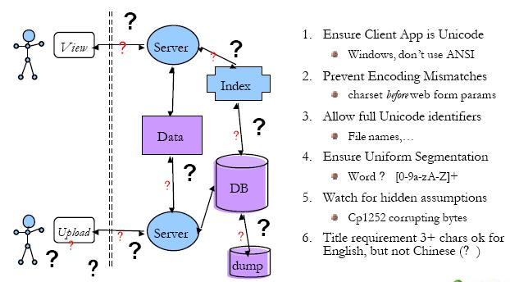  在演講過程中，主講人主要是以Google在開發其應用程式或產品時，所遭遇的各種編碼問題，一一提出來作為實例，且簡要的描述其相對應的解決方式。Google將Unicode延伸到它所有的產品中，例如：所有的網頁，不管它們的原始編碼是什麼，都可以被對應到Unicode以便於處理。此演講討論在各種不同的Google產品中Unicode的一些用法，以及在一個非常大的範圍中處理Unicode所遇到的挑戰，同時也討論一些已經在實務上被發現有效的國際化方法。

會議時間 | 14:30~15:20
會議場次 | Session 4
會議名稱 | Web Apps I18n Testing and Test Data
主講者 | - Katsuhiko Momoi
任職單位 | - Sr. Test Engineer & I18n Consultant, Google, Inc.
內容 | 首先探討網頁應用程式的國際化與區域化，現在一些流行的網站，如Google、MSN、Yahoo，其網頁皆支援超過40種的語言，而像Google搜尋的網頁就支援100多種語言的介面，它們主要都是使用Unicode的編碼方式(UTF-8)。  接這談到用以測試i18n的方法及其資料，什麼是好的測試資料，有效率的測試方法。不管是人工或是自動化的方式，資料的品質主要影響i18n測試的有效性。此演講以網頁應用程式的發展為背景，演講者針對i18n測試提出一個廣泛資料型態列表，它們應該如何被使用？以及如何產生這些資料？並討論i18n被使用在現行的網頁應用程式測試環境時，所需要的額外考量：快速開發生命週期、常用編碼的轉換、針對一大筆區域化語言的有效測試、如何簡單的使用自動化測試、如果達到最新的Unicode標準等議題。

會議時間 | 16:00~16:50
會議場次 | Session 5
會議名稱 | We’re “World-Ready”…What does this really mean?
主講者 | - Loic Dufresne de Virel  - Michael Manca  - Cory Whitney
任職單位 | - Localization Strategist, Intel Corporation  - Localization QA Lead, Intel Corporation  - Localization Engineer, Intel Corporation
內容 | World Readiness乃是開發國際化軟體中有關編碼及設計的一部分，包含了兩個主要的範圍：全球化及區域化。其所面對的困難在於：軟體開發者總是相信自己所開發的軟體完全符合國際化，但事實上卻不盡然，另一方面，用以驗證國際化的方法不知道如何去測試World Readiness。  主講者以Intel所開發出來的安裝程式作為實例，探討在不同的情況下，所發生的錯誤，說明其原因為何以及相對應的解決方式。如：日期格式所造成系統的異常，有些軟體以MM/DD/YYYY作為標準，有些則是使用DD/MM/YYYY，其解決方式為軟體設計能相容此兩種日期格式的表示法。  國際化這個詞常常出現在大部分的軟體需求文件裡面，但是大部分的開發與驗證團隊不知道什麼時候去實作及測試這個基本需求。基於Intel團隊的軟體開發時所遭遇的bugs真實案例，演講者提出軟體開發者所會遇到的典型國際化問題，但是常需要花費很大的心力去克服它。地區設定、語言選擇、編碼和使用者介面設計等這些主題都以實作的方式被大家拿來探討，用以瞭解這些問題可能發生的原因、可能的解決方式、以及就Intel目前所知的最佳解決方法。

會議時間 | 17:00~17:50
會議場次 | Session 6
會議名稱 | Internationalization Programming for Mobile Applications
主講者 | - Roy Yokoyama
任職單位 | - Principal Globalization Engineer, Motorola - GTG
內容 | 近年來，行動電話已經變成我們每天生活中的日用品，這個趨勢類似桌上型/筆計型電腦的普及化一樣。行動電話變得更快，提供更多的記憶體，擁有更豐富的多媒體介面，以及更耐久的電池。越來越多的企業瞭解智慧型手機(Smartphones)已經取代筆計型電腦，變成企業內部連結的管道，此次演講包括Unicode的概觀，以及不同行動平台使用在智慧型手機的支援。  首先介紹行動裝置，包括行動電話的種類(一般行動電話、專業的行動電話、智慧型行動電話)；行動裝置的資料傳輸協定，有GSM系列(GSM、GPRS、EGPRS、W-CDMA)、CDMA系列(CDMA 2000、EV-DO)及其他(PHS)；行動裝置的作業系統，有Palm、Microsoft Windows Mobile、Symbian、Java及Linux；行動裝置的硬體，含螢幕尺寸及解析度、通訊方式(GPS、WiFi、Bluetooth、Infrared)等。  接下來說明Palm 5及Windows Mobile兩者之間的差異，包括作業系統、檔案系統、編碼、支援的區域、支援的語言種類。再談到行動裝置一些先天上的限制，像是螢幕較小、電池蓄電能力較差、記憶體較少、訊號較弱等問題。

會議時間 | 18:00~20:00
會議場次 | IUC32 Conference Reception
會議名稱 | ICU研討會宴會

(三)、9月10日（星期三）會議內容：
會議時間 | 09:00~09:50
會議場次 | Session 7
會議名稱 | Unicode Matching, Sorting, and Searching
主講者 | - Michael Ow  - Eric Mader
任職單位 | - Software Engineer, IBM  - Sr. Software Engineer, IBM Corp.
內容 | 對於軟體國際化，比對(matching)、排序(sorting)及搜尋(searching)Unicode文字形成一種挑戰。我們分別針對比對、排序及搜尋這三個議題作探討，首先，比對主要是在判斷某兩個字是否相同？排序是針對文字作適當的順序排列，搜尋則是給予一個搜尋字串，找到其相對應的字串及位置。  不同的語言，即使以相同的描述語言(Script)來撰寫，針對字串的比對也會有不同的規則。此演講主要描述在不同的語言中，比對字串的不同規則，且簡要的介紹萬國碼比對演算法(Unicode Collation Algorithm)，以及它如何去實作這些規則。討論Unicode文字有效率的搜尋方式，以一些著名的字串搜尋演算法(如Linear Search、Boyer-Moore Search、Quick Search)為例，說明如何改寫這些演算法，讓它們的效率更好。

會議時間 | 10:00~10:50
會議場次 | Session 8
會議名稱 | Unicode Scripts of China
主講者 | - Richard Cook
任職單位 | - Linguist UC Berkeley
內容 | 此演講介紹Unicode尚未支援的中國描述語言(Scripts of China)，包含數種不同的型態：表意文字(ideographic)、象形文字(pictographic)、syllabographic、字母(alphabetic)等，透過不同階段的標準化程序(研究、草案、最後提案)已經漸漸的進步了，特別地，討論有關西夏文-Tangut(Xixia)、女書-Nushu、納西-Naxi、隸書-Lisu和Classical Yi，這些手寫系統的每一個呈現Unicode皆面對著挑戰，有一些字元集是非常大的，有一些文字的外觀看起來與那些已經編碼好的文字很相似。

會議時間 | 11:10~12:00
會議場次 | Session 9
會議名稱 | Shikari: Hunting for Java I18N Problems
主講者 | - Michael Bridgers
任職單位 | - Senior Software Engineer SAS Institute Inc.
內容 | SAS學會的Shikari(Shikari是印度語，意謂獵人)工具被使用在Java應用程式中，以搜尋i18n的問題，此演講展示Shikari所找出來的i18n問題之種類，SAS如何使用Shikari在它的開發過程中，以及Shikari工具如何被組織及延伸。Shikari針對Java應用程式做靜態的分析，以找出正確的i18n問題。  一開始談到什麼是Shikari？在開發Java的應用程式時，發現i18n的相關問題，因此開發出此開放原始碼的工具(可由SourceForge.net下載使用)，為一個使用在Eclipse中的外掛程式(Plugins)。接著說明如何使用Shikari？其可以使用兩種模式來執行：第一種為Eclipse 的外掛模式，另一種則是Eclipse RCP應用程式的命令列模式。最後，簡要的描述有關如何客製化Shikari工具。

會議時間 | 13:00~13:50
會議場次 | Session 10
會議名稱 | Honey, My Unicode Data Disk Went into the Circular File!
主講者 | - Tex Texin
任職單位 | - Technical Director, NetApp
內容 | 此演講內容主要是介紹一些在不同作業系統的檔案服務中提供國際化介面的困難度，像是檔案的轉換傳輸、檔案的命名、不同類型編碼系統之間的轉換。雖然Unicode支援所有字元，但是在作業系統上去識別出這些字元是很困難的，像是不同Unicode系統(如UCS-2、UTF-16、Unicode version 3.2)間的差異、大小寫是否相異、正規化等規則常隨著使用者的不同而相異。此演講只是描述這些問題，也提供一些可能的解決方式，以及提出標準檔名轉換的提案(Interoperable Name Abstraction)。

會議時間 | 14:00~14:50
會議場次 | Session 11
會議名稱 | Windows Live Messenger Internationalization
主講者 | - Owen Yen
任職單位 | - International Program Manager, Microsoft
內容 | 微軟1999年7月發行MSN Messenger，提供使用者在線上傳輸即時訊息(IM)，在2006年2月變成Windows Live Messenger，在2007年11月發行最新的版本WL Messenger 2008 (8.5)，目前更支持了視訊及網路電話等各式各樣豐富的多媒體功能。  你知道微軟Windows Live Messenger支援48種語言、超過100種市場以及在美國外有超過90%的即時訊息流量？Windows Live Messenger如何運作在不同的語言？其架構圖如下所示：  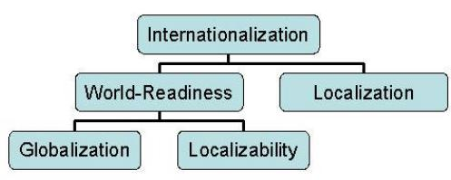  我們以微軟Windows Live Messenger作為案例研究，來學習使用在全球化及國際化的即時訊息的最佳實作。

會議時間 | 15:10~16:00
會議場次 | Session 12
會議名稱 | Internationalization of Web Applications Using Natural Language
主講者 | - Shaloo Chaudhary  - Hisami Scott
任職單位 | - Program Manager  - International Test Engineer Microsoft Corporation
內容 | 你是否有跟軟體實作的聊天機器人(chat-bot)聊過天呢？現在聊天機器人能夠使用自然語言程序(Natural Language Processing, NLP)說出許多種語言，自然語言程序是發展網站應用程式的最新趨勢。此次演講透過最佳的實作以發展及支援使用NLP的國際化聊天機器人，以Windows Live Agent(chat-bots)的開發為例，我們也將說明使用NLP在多語言環境的網站應用程式時所遇到的挑戰。

會議時間 | 16:10~17:00
會議場次 | Session 13
會議名稱 | What’s New with ICU?
主講者 | - Steven R. Loomis
任職單位 | - Software Engineer IBM
內容 | 目前Unicode標準中所定義的字集是否已經足夠了？足夠讓我們可以處理世界上所有不同種語言的資料呢？答案顯然是否定的！  此演講介紹Unicode函式庫的元件，ICU(International Components for Unicode)是最早的Inicode軟體函式庫，它提供了各種不同平台支援國際化的所有服務，其中包括了C、C++及Java等應用程式介面(API)，而且是免費的開放原始碼。主講者簡介了有關ICU，以及新版的ICU4.0版(支援Unicode 5.1和CLDR 1.6)的背景、特性及新增加的功能。  1、ICU4.0特性：  - 處理Unicode文字  -字元集轉換(超過175種)  -字元集偵測  -排序  -區域化語言(超過300種)  -Resource Bundles  -日期及時區  -顯示複雜文字  -Unicode正規表示法  - 格式化  -日期與時間  -數字及精確度  -訊息  -複數(數學)  - 轉換  -正規化  -大小寫  -字譯  2、ICU發行時間：  - 2006/9/1發行ICU 3.6  - 2007/12/12發行ICU 3.8.1  - 2008/7/2發行ICU 4.0  3、ICU新增加的功能：  - 1,624個新的編碼字元  - Unicode Collation Algorithm 5.1  - 137 語言及140地區  - 24,000新增或修改的項目

肆、心得建議
由於全世界各國文字在字數、字型、使用方式和文化上之差異，自使用電腦進行資訊處理以來，就面臨了不同國家間資料交換的困擾。為了解決不同國家間電腦字元資訊交換的困難，發展出全球可以共用的編碼字集，Unicode Consortium組織採用新的觀念和架構，來設計適用全球的廣用碼（Universal Code；簡稱Unicode，亦有人稱萬國碼），提供全球語言文字與符號之表示、傳送、交換、處理、儲存、輸入和顯示的共同編碼標準，不但避免了資源的浪費，並且真正落實了統一全球文字交換標準的理想。
而在我國方面，為了解決國內不同編碼系統間資訊交換的問題，我國制定「CNS11643國家標準中文交換碼」的標準中文編碼，持續收集國內所使用的中文字型及資料。
而Unicode則是國際所認同的編碼標準，世界各大電腦廠商也正積極推動Unicode標準編碼，為了使我國能與國際接軌，推動國際化乃是當務之急，就此次參加Unicode研討會所提出的建議如下：
1、就目前國際的編碼標準現況來看，Unicode應該是未來全世界所共同遵循的標準，因此，我們應持續參加各種不同的國際字碼標準相關會議，使我們能夠持續與國際接軌，尤其是世界共通編碼標準相關的會議，像是ISO/IEC JTC1/SC2/WG2、ISO/IEC JTC1/SC2/WG2/IRG、Unicode等，都是我們需要積極參與的會議，除了能夠獲取最新的編碼相關技術與資訊外，更可以進一步提高我國的能見度。
2、開發及推廣Unicode相關技術與軟體。我國電腦所使用的編碼系統繁多，如大五碼(Big5)、電信碼、戶政EUC碼、財稅碼、稅務碼等，造成不同系統之間資訊的交換，需倚賴CNS國家標準中文交換碼作為中間的媒介，使得系統開發及維護成本提昇。建議未來各種系統的軟體程式開發，以Unicode或其相關技術作為其核心的編碼標準，將是未來我們所努力的方向之一。
3、全字庫網站約提供近十萬個字供使用者下載使用，其中約八萬餘字已納入Unicode標準之中，約有一萬餘字尚未編入其中，為了讓我國的資訊能在國際上交流順暢，須積極整理審核這些字碼資料，並提交至ISO/IEC JTC1/SC2/WG2/IRG組織，以期能儘速編入Unicode標準中。
4、目前全字庫已提供CNS國家標準中文交換碼與Unicode 3.1版的對照表，因為CNS國家標準中文交換碼與Unicode標準編碼都是持續性的工作，其內容與範圍皆隨著時間而成長，所以，我們須持續不斷的更新全字庫相關的字碼資料，以提供最新、最正確的資訊給使用者。

伍、附件

一、照片集錦

圖1：開會地點(Hilton飯店)
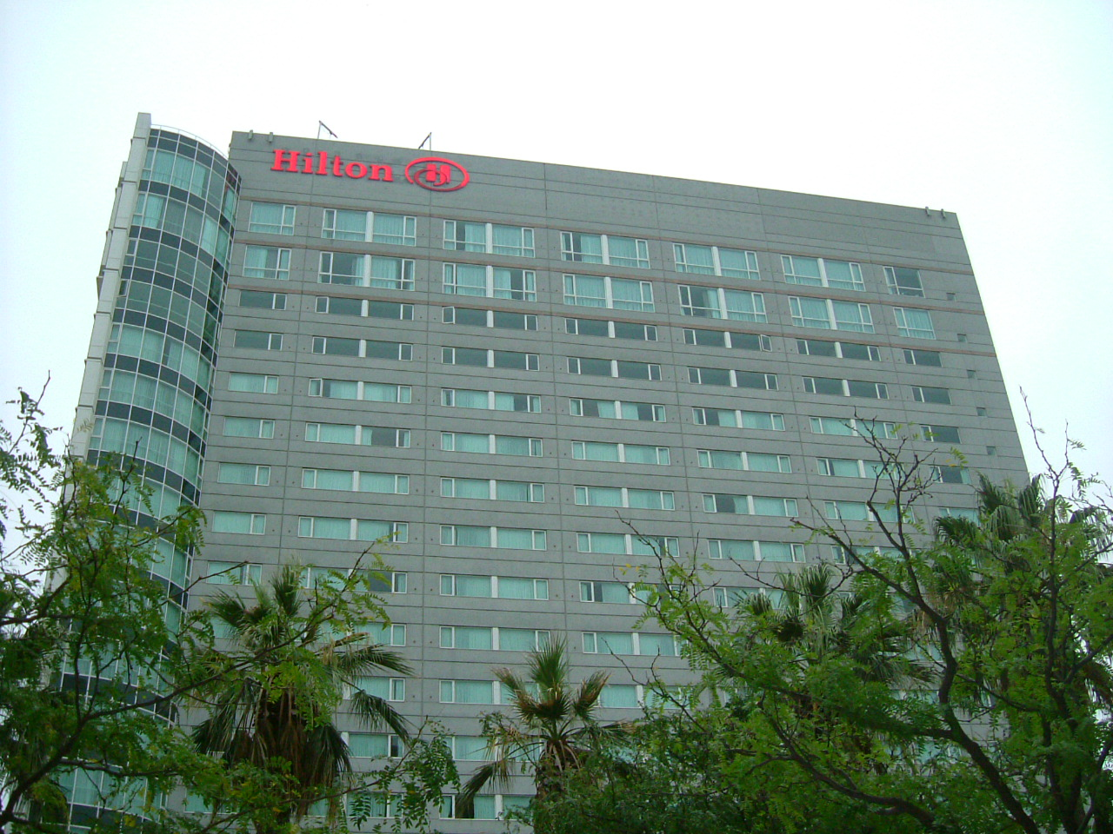

圖2：會議現場
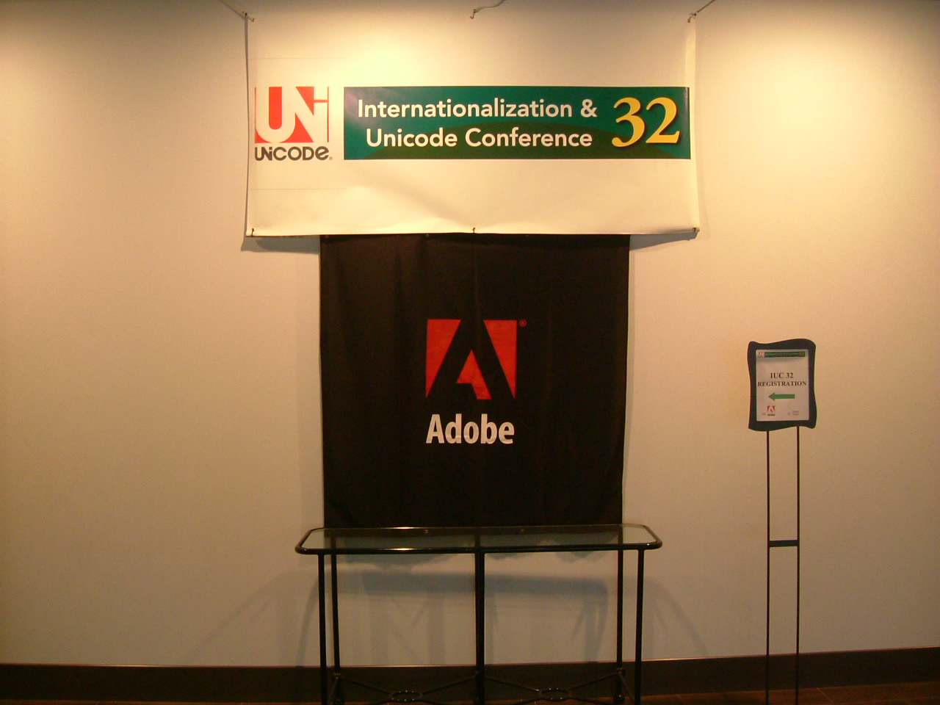

圖3：會議現場
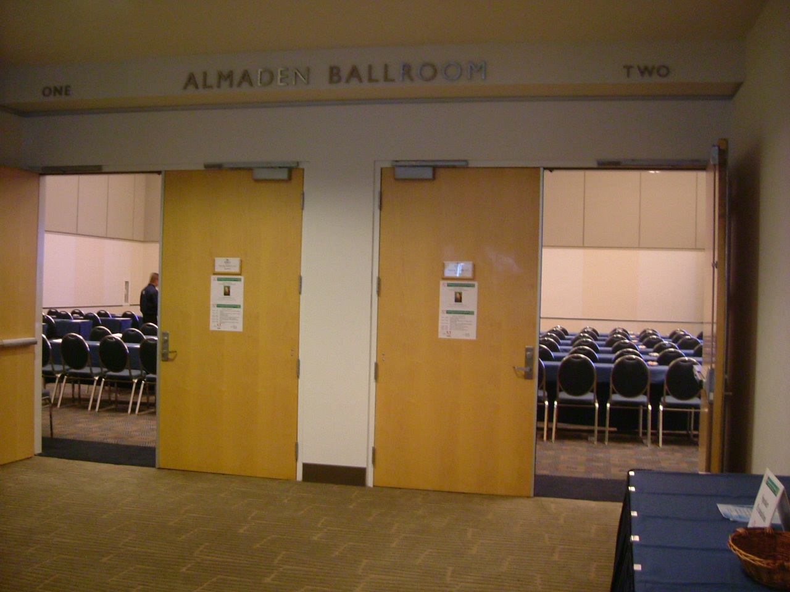

圖4：會議現場
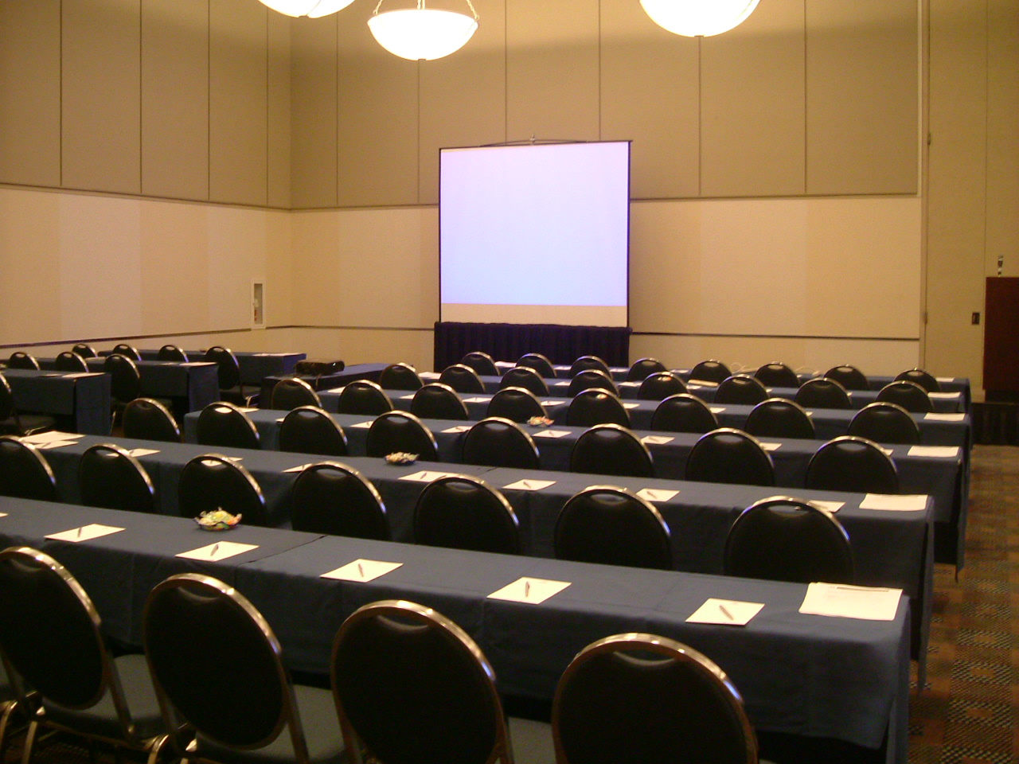

圖5：會議現況
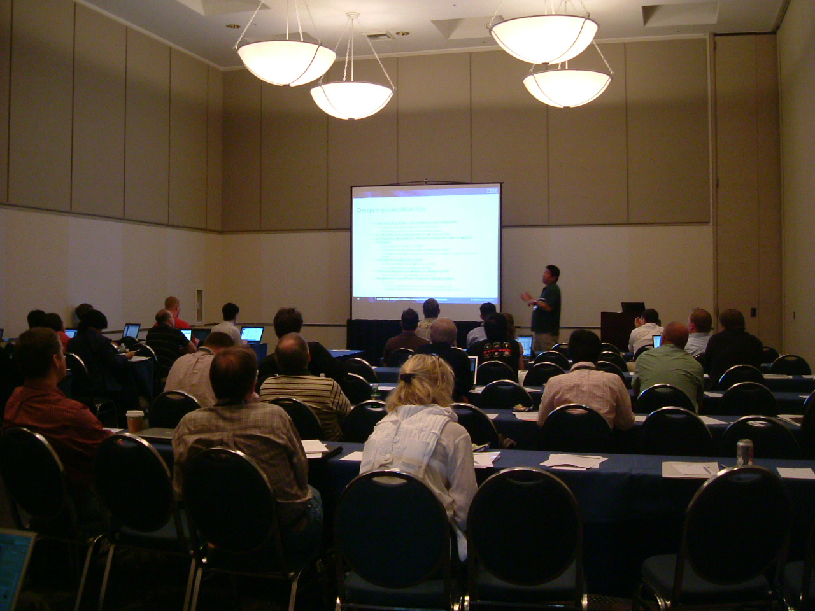

圖6：展示區現況
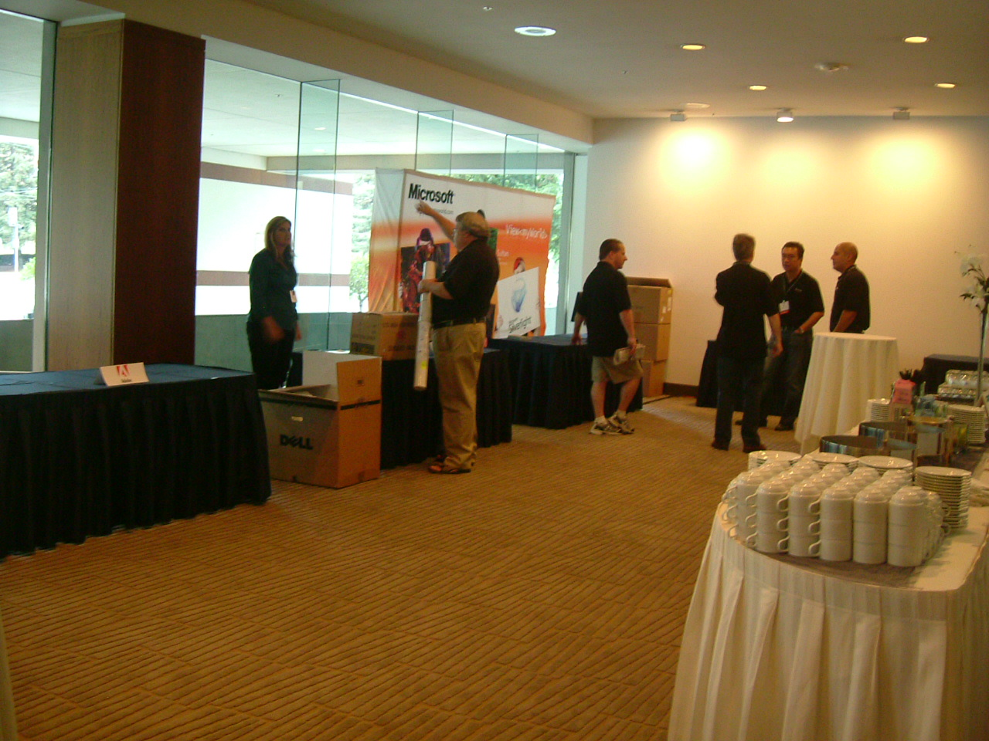

二、研討會議程

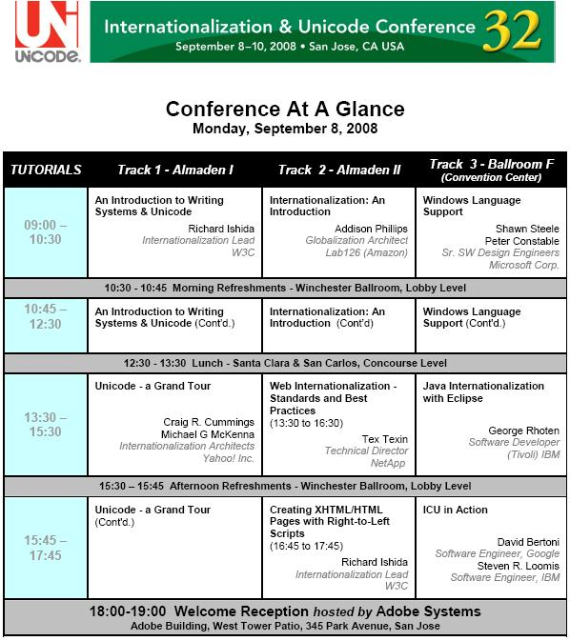

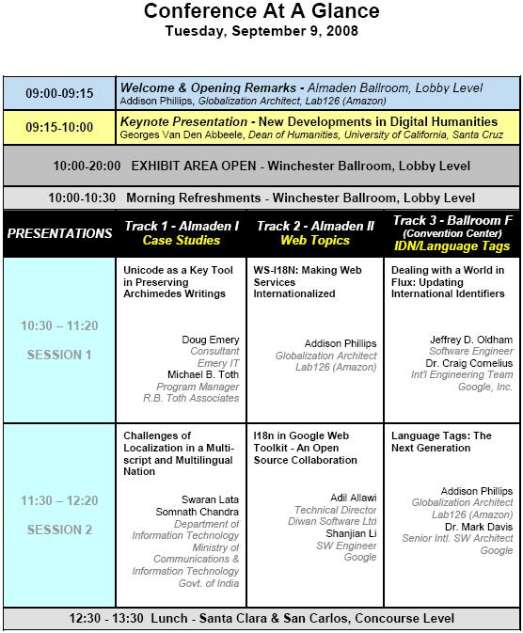

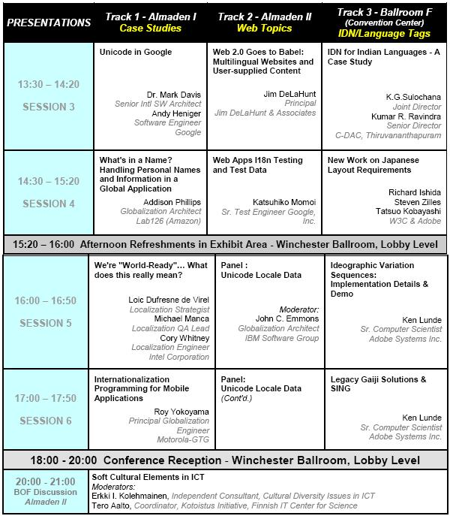

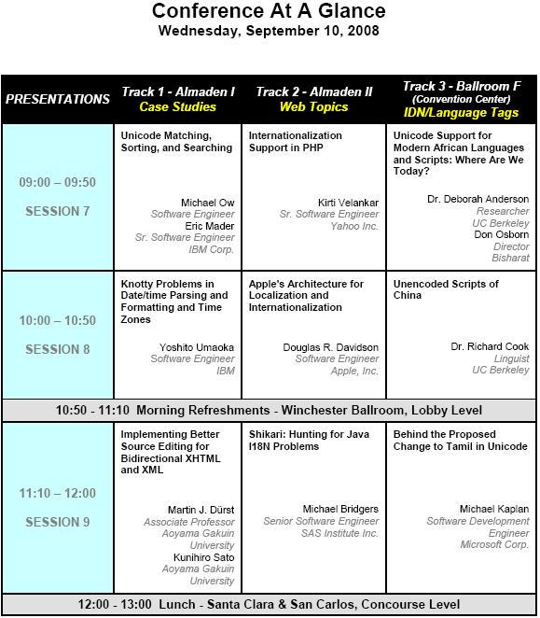

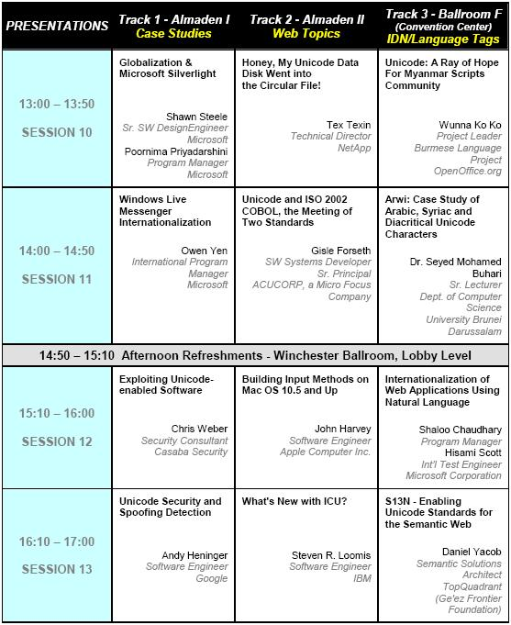

三、研討會議程：會議大綱

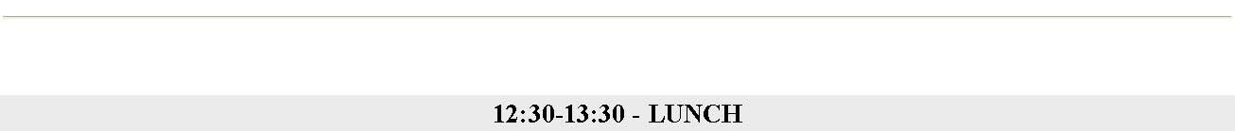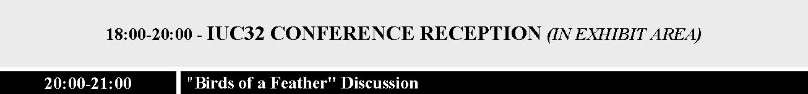
Conference Program - Session Descriptions
Monday, September 8, 2008
Presenter:
Richard Ishida
Internationalization Lead, W3C
Presenter:
Addison Phillips
Globalization Architect Lab126 (Amazon)
Track 2: Internationalization: An Introduction
What is internationalization? What do developers, product managers, or quality engineers need to know about it? How does a software development organization incorporate internationalization into the design, implementation, and delivery of an application? This tutorial provides an introduction to the topics of internationalization, localization and globalization. Attendees will understand the overall concepts and approach necessary to analyze a product for internationalization issues, develop a design or approach, and deliver a global-ready solution. The focus is on architectural approaches and general concepts, but will include specific examples and exercises. Some of the topics covered will include: character encodings and Unicode; processing text in different languages; preparing for the localization (translation) of user interfaces; making applications “localeaware”, including format and display differences; as well as approaches to delivering multi-lingual and multi-locale software or content.
Presenter:
Shawn Steele Peter Constable
Sr. Software Design Engineers Microsoft Corp
Track 1: An Introduction to Writing Systems & Unicode
The tutorial will provide you with a good understanding of the many unique characteristics of non-Latin writing systems, and illustrate the problems involved in implementing such scripts in products. It does not provide detailed coding advice, but does provide the essential background information you need to understand the fundamental issues related to Unicode deployment, across a wide range of scripts. It has also proved to be an excellent orientation for newcomers to the conference, providing the background needed to assist understanding of the other talks! The tutorial goes beyond encoding issues to discuss characteristics related to input of ideographs, combining characters, context-dependent shape variation, text direction, vowel signs, ligatures, punctuation, wrapping and editing, font issues, sorting and indexing, keyboards, and more. The concepts are introduced through the use of examples from Chinese, Japanese, Korean, Arabic, Hebrew, Thai, Hindi/Tamil, Russian and Greek. While the tutorial is perfectly accessible to beginners, it has also attracted very good reviews from people at an intermediate and advanced level, due to the breadth of scripts discussed. No prior knowledge is needed.
Track 3: Windows Language Support
Microsoft's Windows Vista has 36 localized builds and 50 plus language interface packs (LIP) as well as supports 100's of different languages. The localized builds can come in many flavors -- Starter Edition, Home Basic, Home Premium, Business, Enterprise, and Ultimate. Besides the localized versions of Windows Vista, there is also the support for creating and displaying content in many different languages. This presentation will sort out the different types of and levels of language support that can be found in each of these versions and how they all relate to each other.
Presenters:
Craig Cummings Michael McKenna
Internationalization Architects, Yahoo! Inc.
Track 1 - Unicode - A Grand Tour
This tutorial will cover the basics of what Unicode is, why it exists, and how it is used in the real world. The modules of the tutorial will cover: Introduction to glyphs, character sets, and encodings. The history behind Unicode - why was it created and what problems does it solve? The Unicode standard - what are the "Guiding Lights", or design principles behind Unicode? A tour of Unicode's structure, encoding forms, behavior, technical reports, database, and how to use the Unicode Standard. Unicode and other standards where is it specified and why in RFCs, IETF, W3C, and elsewhere. Implementation according to Unicode - a walk through the details of attributes, compatibility, non-spacing characters, directionality, normalization, graphemes, complex scripts, surrogates, collation, regular expressions and other aspects according to the Unicode Standard and associated Technical Reports. Unicode and the Real World - an overview of International Components for Unicode (ICU) and implementations supporting Unicode in web servers, application servers, browsers, C/C++, Java, PHP, SQL, content management systems, and various operating systems. On-going programs - how Unicode is evolving to support more minority scripts, languages, and help solve linguistic processing issues.
Presenter:
Tex Texin
Technical Director, NetApp
(13:30 to 16:30)
Track 2 - Web Internationalization - Standards and Best Practices
This tutorial is an introduction to internationalization on the World Wide Web. The audience will learn about the standards that provide for global interoperability and come away with an understanding of how to work with multilingual data on the Web. Character representation and the Unicode-based Reference Processing Model are described in detail. HTML, XHTML, XML (eXtensible Markup Language; for general markup), and CSS (Cascading Style Sheets; for styling information) are given particular emphasis. The tutorial addresses language identification and selection, character encoding models and negotiation, text presentation features, and more. The design and implementation of multilingual Web sites and localization considerations are also introduced.
Presenter:
George Rhoten
Software Developer (Tivoli) IBM
Track 3 - Java Internationalization with Eclipse
Eclipse has its own string externalization wizard that gets the job done much more quickly. This wizard can produce standard Java bundles, or it can produce special Eclipse bundles (based on Java bundles) that are faster and smaller (memory-wise). There is even another wizard to convert code from Java bundles to Eclipse bundles. This tutorial covers all these mechanisms, which are used by RCP (Rich Client Platform) to produce internationalized Java-based rich client applications.
Presenter:
Richard Ishida
Internationalization Lead,W3C
(16:45 to 17:45)
Track 1 - Unicode - A Grand Tour (Cont'd.)
Track 2 - Creating XHTML/HTML Pages with Right-to-Left Scripts
This short tutorial explains how to go about creating XHTML and HTML pages containing text written in the Arabic or Hebrew scripts. The tutorial examines how best to achieve the correct effect for these bi-directional scripts using appropriate markup, CSS properties and Unicode code points or entities. It covers the basics, and goes beyond to provide recommended techniques for some of the tricky situations that even native speakers can struggle with. The tutorial assumes a basic familiarity with the bi-directional characteristics of Arabic and Hebrew, as well as a basic knowledge of HTML and CSS.
Presenters:
David Bertoni
Software Engineer, Google
Steven R. Loomis
Software Engineer, IBM
Track 3 - ICU in Action
International Components for Unicode (ICU) is a very popular internationalization software solution. However, similar to any complex product, a learning curve is involved. The goal of this tutorial is to help new users of ICU4C install and use the library. Topics include: Installation, verification of installation, introduction and detailed usage analysis of ICU4C's frameworks (normalization, formatting, calendars, collation, transliteration). The tutorial will walk through code snippets and examples to illustrate the common usage models, followed by demonstration applications and discussion of core features and conventions, advanced techniques and how to obtain further information. It is helpful if participants are familiar with C and C++ programming. After the tutorial, participants should be able to install and use ICU4C for solving their internationalization problems.
Tuesday, September 9, 2008
KEYNOTE -New Developments in Digital Humanities
09:15-10:00
Georges Van Den Abbeele, Dean of Humanities, University of California, Santa Cruz
Presenter:
Doug Emery
Consultant Emery IT
Michael B. Toth
Program Manager,
R.B. Toth Associates
Presenter:
Addison Phillips
Globalization Architect Lab126 (Amazon)
Track 1 - Unicode as a Key Tool in Preserving Archimedes Writings
Unicode has proven to be a key tool for encoding transcriptions of the earliest known texts of Archimedes’ key mathematical and scientific works. As part of a major multiyear project using a range of advanced imaging techniques, the transcriptions are being encoded in Unicode to make them readily available on the Web for users around the globe. Integrating transcriptions of Archimedes' mathematical texts with multi-spectral digital images and hosting them on the Web for global users has posed a complex set of information sharing challenges. Unicode is an essential element in the integration of the transcribed information with the archive of complex digital images.
Track 2 - WS-I18N: Making Web Services Internationalized
Web services and internationalization have an uneasy relationship. Whether you use REST, AJAX, or SOAP, it isn't always clear how to extend your internationalized code to "live at the end of a URI". This presentation details both the latest developments on the WS-I18N at the W3C as well as some ideas on how to develop (and examples thereof) REST/AJAX Web services.
Presenters:
Jeffrey D. Oldham
Software Engineer
Dr. Craig Cornelius
International Engineering Team Google, Inc.
Track 3 - Dealing with a World in Flux: Updating International Identifiers
Google uses identifiers to denote a user's language, region (a.k.a., country), currency, and time zone. Because sets of valid identifiers frequently change, Google incorporates these as quickly as possible while still supporting deprecated identifiers. We describe our engineering to support updating identifiers. Region identifier transitions are the most difficult to implement, especially in the Ads system which uses many interacting executables. Based on a taxonomy of identifier changes, we engineer this process using a human-executed, distributed transition plan and a small number of code updates. Users of identifiers may benefit from Google's experience.
Presenters:
Swaran Lata Somnath Chandra
Scientist-D Dept. of Information Technology, Ministry of Communications & Information Technology Gov't. of India
Track 1 - Challenges of Localization in a Multi-script and Multilingual Nation
The multilingual diversity of India having twenty-two officially recognized languages and 11 scripts is probably the most unique in world making internationalization and localization of any software solution a complex and gigantic task. We shall discuss Storage and Encoding problems, then input mechanism and storage mapping in respect of Indic languages, especially non-existence of a unique and converged storage location from different keyboard layouts. The rendering and browser problems specific to Indic languages would be presented. The requirements of Indic languages in respect of IDN, special modifier characters, and limitation of string-length in the light of latest IDNA200x protocol will be presented. Finally we will touch upon various other challenges in Localization such as Orthographic variation, long gestation period for convergence and skewed participation of stake holders in adopting and implementing standards.
Presenters:
Adil Allawi
Technical Director, Diwan Software Ltd
Shanjian Li
SW Engineer Google
Track 2 - I18n in Google Web Toolkit - An Open Source Collaboration
Google Web Toolkit (GWT) is an open source Java software development framework that makes writing AJAX applications simple. So says the first line of the the GWT home page. But many companies slap on an open source label on their projects without really meaning it. When one developer came along with the aim of having Arabic supported in GWT he found Google truly open to his ideas and this presentation demonstrates the results of that collaboration. Adil Allawi and Shanjian Li will discuss the new I18N features of GWT 1.5.
Presenters:
Addison Phillips
Globalization Architect, Lab126 (Amazon)
Dr. Mark Davis
Sr. Intl. SW Architect, Google
Track 3 - Language Tags: The Next Generation
In 2006, the IETF issued an updated version of BCP 47 "Tags for Identifying Languages", which updated the way languages are identified in most computer programs and protocols. BCP 47 now incorporates major changes to language identification, including many more base languages, the use of scripts to distinguish written forms, the addition of more regional variations, and the ability to effectively parse language identifiers. This presentation, from the authors of the updated RFCs, covers the format of language tags and the language subtag registry; the matching algorithms for comparing language tags to user preferences; the new features in BCP 47 and their impact on developers; and other developments in language identification in Internet applications.
Presenter:
Dr. Mark Davis
Sr. Intl. SW Architect,
Andy Heninger
Software Engineer Google
Track 1 - Unicode in Google
Google makes extensive use of Unicode in all of its products. For example, all web pages -- no matter what their original encodings -- are mapped to Unicode for processing. This updated presentation will discuss some of the uses of Unicode in various Google products, and some of the challenges involved in processing Unicode on an extremely large scale. It will also discuss some of the approaches to internationalization that have been found to be particularly effective.
Presenter:
Jim DeLaHunt
Consultant in World-ready Business and Technology Development Jim DeLaHunt & Associates
Track 2 - Web 2.0 Goes to Babel: Multilingual Websites and User-supplied Content
In today's web, it's straightforward to publish in any single language. The cool Web 2.0 sites are organized around user-supplied content: postings, tags, comments, photos, videos. But what happens when you try to do all that in more than one language at a time? Do you translate the user-supplied content? And how? Can you crowdsource the localization? This talk looks at the business, technical, and design issues of multilingual web sites. We'll look at role models, examine social translation, see how technologies like Joomla, Drupal, WordPress, HTTP, and URLs fit in. Get inspired to add another language to your site!
Presenter:
K.G.Sulochana
Joint Director
Kumar R. Ravindra
Senior Director Language Technology Ctr. C-DAC, Thiruvananthapuram
Track 3 - IDN for Indian Languages - A Case Study
India has perhaps the richest mix of living languages with 4 major language families, 22 official languages, many unofficial languages and more than 2000 dialects. With less than 10% English literates among her population, the Internet penetration in India is around 5% only. IDNs and local language web content can play an important role in increasing the Internet usage. But the complex nature of Indic scripts/languages pose problems in IDN implementation. This presentation will discuss IDN for Indian languages in general and the problems likely to be encountered in the implementation, particularly the security issues, with examples from South Indian languages.
Presenter:
Addison Phillips
Globalization Architect, Lab126 (Amazon)
Track 1 - What's in a Name? Handling Personal Names and Information in a Global Application
People's names, their presentation, collection, collation, and validation, are rich in cultural and linguistic variation and nuance. Handling people's personal information (which may also include gender, age, and other related information, as well as regulatory concerns) is a key problem when internationalizing an application that deals with this type of information. This presentation gives an introduction to the variations in name handling and demonstrates some different approaches to designing multi-lingual, multi-culturally capable systems.
Presenter:
Katsuhiko Momoi
Senior Test Engineer & I18n Consultant Google, Inc.
Track 2 - Web Apps I18n Testing and Test Data
Quality of data has a major impact on the effectiveness of i18n testing - manual or automated. In this talk, against the background of web apps development, I present a comprehensive list of data types needed for i18n testing, how they should be used, and how to generate them. I discuss in particular what additional considerations are needed for i18n data use in current web apps testing environments - rapid development cycles, frequent code changes, effective testing for a large and expanding number of localized languages, easy use for automated testing, compliance for the latest Unicode standard, etc.
Presenters:
Richard Ishida Steven Zilles Tatsuo Kobayashi
W3C & Adobe
Track 3 - New Work on Japanese Layout Requirements
The W3C has been gathering requirements for Japanese text layout from in-country experts, including the original authors of JIS X 4051 via its Japanese Layout Task Force. The task force also includes representatives from the CSS, XSL-FO and SVG Working Groups. The end result will be a detailed set of requirements that will build on and extend beyond JIS X 4051, and will be published as a W3C Note in English and Japanese. The work has revealed some interesting new insights on Japanese layout for the Western experts involved. This talk will describe these and some of the key points of the proposed document, referring to rules for such things as page set up using kihon hanmen, the amount of blank space associated with punctuation and parentheses, text justification and line breaking, conversion between horizontal and vertical text, etc.
Presenter:
Loïc Dufresne de Virel
Localization Strategist
Michael Manca
Localization QA Lead
Cory Whitney
Localization Engineer Intel Corporation
Track 1 - We're "World-Ready"… What does this really mean?
Proper internationalization is routinely listed in most software requirement documents, but most development and validation teams are in the dark when the time comes to implementing and testing this basic requirement. Based on real software bugs investigated by Intel's localization team, this session presents the typical internationalization issues that developers encounter every day, but often struggle to properly address in a proactive fashion, prior to an actual localization attempt. Regional settings, language selection, encodings, and UI design are among the topics that will go under the microscope in a very practical way, exploring the probable causes of those issues, along with possible solutions and best known methods implemented at Intel.
Moderator:
John C. Emmons
Globalization Architect IBM Software Group
Track 2 - Panel - Unicode Locale Data
The Unicode Common Locale Data Repository (CLDR) is by far the largest and most extensive standard repository of locale data, used by a wide spectrum of companies for internationalization and localization of applications and systems. This session will discuss what types of locale information are available in CLDR, including the new data available in CLDR 1.6; the LDML language specifying the data; how the data are intended to be used; how the CLDR vetting process works to ensure the quality of data; and how interested individuals can become involved in the project. Panelists will also discuss how they are making use of CLDR data, and discuss issues in the collection and production of data. The panel will consist of persons from multiple vendors involved in deploying CLDR in their own products and projects, as well as those involved in the data gathering and vetting process. Comments and questions will be welcomed from the audience.
Panelists: TBA
Presenter:
Ken Lunde
Sr. Computer Scientist Adobe Systems
Track 3 - Ideographic Variation Sequences: Implementation Details & Demo
Ideographic Variation Sequences (IVSes) allow glyph distinctions to be made at the "plain text" level, through the use of the Variation Selectors (VSes) in Plane 14. This presentation thoroughly describes the implementation details for supporting IVSes in the 'cmap' tables of OpenType fonts. The ideographs (aka, kanji) in the Adobe-Japan1-6 character collection, a static glyph set that was set forth by Adobe Systems, represent the very first set of glyphs to have successfully gone through the Ideographic Variation Database (IVD) registration process, and whose IVSes became registered at the end of 2007. In addition to covering the implementation details for IVSes, the presentation spends a significant amount of time conducting a live demo of IVS-enabled OpenType Japanese fonts being used with a variety of IVS-savvy applications.
Presenter:
Roy Yokoyama
Principal Globalization Engineer Motorola-GTG
Track 1 - Internationalization Programming for Mobile Applications
In recent years, cellphones have become a commodity for our daily life style. The trend is similar to what we have seen for the desktop/laptop computers, where cellphones are becoming faster, providing more memory, giving rich multi-media experiences and having a longer battery life. Interestingly enough, more business professionals are realizing how capable today's smartphones have become and carry the enterprise always-connected smartphone instead of a laptop. This presentation covers the overview of Unicode and locale support in various mobile platforms used in enterprise smartphones.
Presenters:
Ken Lunde
Sr. Computer Scientist Adobe Systems
Track 2 - Panel - Unicode Locale Data (Cont'd.)
Track 3 - Legacy Gaiji Solutions & SING
The so-called gaiji problem lingers, yet there have been numerous gaiji solutions over the years. Adobe Systems carefully and painstakingly studied legacy gaiji solutions, noted their shortcomings, and gave birth to SING, an acronym for "Smart INdependent Glyphlets." This presentation details the shortcomings of legacy gaiji solutions, pinpointing the specific areas that can cause them to fail in open systems and environments, and provides details about how SING has become a very effective gaiji solution for open systems."
Moderators:
Erkki I. Kolehmainen
Independent Consultant, Cultural Diversity Issues in ICT
Tero Aalto
Coordinator, Kotoistus Intitiative CSC-The Finnish IT Center for Science
Soft Cultural Elements in ICT
CLDR collects culturally dependent data. Its data structure is defined by LDML, and the data is available for use in IT implementations. A European CEN Workshop has been tasked to define sharing of e-governmental resources. For this, it plans to define (in cooperation with CLDRTC and LISA) a registry to cover "Soft Cultural Elements" with global relevance, such as: - mapping of countries/regions and languages, and their usage and proficiency; - forms and usage of written and spoken salutations; - rules relating to personal names, form and usage: - holidays and their coverage, including whether offices/shops may be expected to be closed; - rules relating to written text, such as highlighting conventions, etc.; - timeliness expectations; - any culture-specific requirements relating to form, appearance, color, etc. This BOF deals with these elements and some such structure that could meet the cultural and linguistic requirements of both human and machine users.
Wednesday, September 10, 2008
Presenter:
Michael Ow
Software Engineer IBM
Eric Mader
Sr. Software Engineer IBM Corp.
Track 1 - Unicode Matching, Sorting, and Searching
Matching, sorting, and searching Unicode text presents a unique set of challenges for software internationalization. Different languages, even those written with the same script, have different rules for how strings should be compared. This talk will describe the different rules used to compare strings in different languages and give a brief description of the Unicode Collation Algorithm showing how it can be used to implement these rules. We will discuss the efficient searching of Unicode text examining some of the more popular string search algorithms, showing how they can be adapted to work well with collation.
Presenter: Track 2 - Internationalization Support in PHP PHP is one of the most popular platforms for modern Web development. This session gives an overview of the internationalization support in PHP 5 and PHP 6 as well as
Kirti Velankar
_{Senior Software Engineer} describes new developments and future plans in this area.
Yahoo Inc.
Presenters:
Dr. Deborah Anderson
Researcher Dept. of Linguistics; Project Leader Script Encoding Initiative UC Berkeley
Don Osborn
Director, Bisharat
Presenter:
Yoshito Umaoka
Software Engineer IBM
Track 3 - Unicode Support for Modern African Languages and Scripts: Where are We Today?
Africa is home to a large number of languages, with the figure of over 2000 often cited. Due to economic and technological hurdles–-as well as the sheer number of languages-– being able to provide widespread software and font support for the orthographies of African languages with Unicode is challenging. This talk will provide an overview of the present-day situation, and focus on the current needs in terms of fonts, display, and input, as well as information on unencoded scripts.
Track 1 - Knotty Problems in Date/time Parsing and Formatting and Time Zones
An internationalized UI must be able to format dates and times in a localized form according to different languages and regional conventions. Programs need not only the choice of short or long formats, but also different choices of fields, such as "December 13, 2008" vs "Dec 2008" or "12/13", and a way to format ranges of dates ("Dec. 12-14"). This presentation will explore problems in date and timezone formatting, and discuss how they are addressed by structure and data in the Unicode Locales project. It will provide recommendations for implementation and usage in various practical scenarios.
Presenter:
Douglas R. Davidson
Software Engineer Apple, Inc.
Track 2 - Apple's Architecture for Localization and Internationalization
Apple's operating systems are designed with top-to-bottom international and multilingual support. This session covers the underlying foundations of that support, including Unicode strings, localization, locale data, collation, fonts, and text display, from both a developer and a user perspective. Demonstrations will be given of the capabilities of Mac OS X's latest version, Mac OS X 10.5 Leopard. For developers, examples will be shown of the use of many of the relevant application programming interfaces.
Presenter:
Dr. Richard Cook
Linguist UC Berkeley
Track 3 - Unencoded Scripts of China
This presentation introduces scripts of China that are not yet supported by Unicode. These are of several different types ("ideographic", pictographic, syllabographic, alphabetic), and have progressed through various stages of the standardization process (exploratory research, draft proposal, final proposal). In particular, we will examine details of Tangut (Xixia), Nüshu, Naxi, Lisu, and Classical Yi. Each of these writing systems presents Unicode with unique challenges. Some character sets are very large, some have surface similarity to characters already encoded, and some are unlike anything previously digitized.
Presenters:
Martin J. Dürst
Associate Professor
Kunihiro Sato
Aoyama Gakuin University
Presenter:
Michael Bridgers
Senior Software Engineer SAS Institute Inc.
Track 2 - Shikari: Hunting for Java I18N Problems
SAS Institute's Shikari tool is used to search for i18n problems in Java applications. (Shikari is a Hindi word that means Hunter.) This presentation will show what types of i18n problems Shikari detects, how SAS uses Shikari in its development process, and how the Shikari tool is organized and extended. Shikari does static analysis of Java applications to identify and correct i18n problems as the code is being developed. Shikari is built as Eclipse plugins, and runs in two modes: 1) As plugins to the Eclipse Java IDE. 2) As a command line Eclipse RCP application.
Presenter:
Michael Kaplan
Software Development Engineer Microsoft Corp.
Track 1 - Implementing Better Source Editing for Bi-directional XHTML and XML
This presentation describes an ongoing implementation effort to make it possible for the first time to edit the source of bi-directional XHTML and XML documents. The implementation is based on an approach developed using a Web-based prototype. The ease of viewing and editing (X)HTML and XML source was one of the main reasons for the fast adoption of these technologies. However, for scripts and languages written rightto-left, such as Arabic and Hebrew, very serious obstacles for source editing have remained. The root of the problem is that syntax-significant characters, such as angle brackets and quotes, are weak or neutral, which may lead to very confusing display situations. Our implementation uses syntax-based context analysis to change the bidirectional type of some weak characters as part of a higher level protocol.
Track 3 -Behind the Proposed Change to Tamil in Unicode The encoding of Tamil within Unicode has been the subject of displeasure by the government of Tamil Nadu for as long as it has been there. It has led to a proposal (built up over the last decade) to try to change the way that Unicode looks at Tamil, and the very real questions of why this effort has been so persistent and what will eventually happen have not really been discussed overtly in all of this time. This presentation's goal is to talk about why the proposal exists, why it will ultimately fail, and why the language itself can survive that fact. The broader issues of the view of languages and the "rights" of language owners will also be discussed in this case study of a language that has been both wronged and righted as few others have in modern times.
Presenters:
Shawn Steele
Sr. Software Design Engineer
Poornima Priyadarshini
Program Manager Windows International Microsoft
Track 1 - Globalization & Microsoft Silverlight
In this presentation we will discuss the core globalization elements of the Microsoft Silverlight platform, including the dependency on the host operating system. We will demonstrate the variation of the Silverlight globalization behavior between the Microsoft Windows and Apple OS X environments. This will be contrasted to the consistent support in Microsoft .Net and Windows which each carry their own data set. The specific globalization aspects being covered will include the impact of differing culture sets, sorting behavior and character support.
Presenter:
Tex Texin
Technical Director NetApp
Track 2 - Honey, My Unicode Data Disk Went into the Circular File!
This session will present some of the difficulties of providing a common international interface to file services on different operating systems. Although Unicode supports all the necessary characters, identifying the set of characters that are legitimate on any OS can be difficult, and rules for case-insensitivity, normalization, etc. vary, and may even vary by user. At this time, the conclusion is unclear. The presentation may just describe the problem space, it may also offer some solutions, and possibly a proposal for standardizing filename conventions will be offered.
Presenter:
Wunna Ko Ko
Project Leader Burmese Language Projects
Presenter:
Owen Yen
International Program Manager Microsoft
Presenter:
Gisle Forseth
SW Systems Developer Sr. Principal ACUCORP a Micro Focus Company
Track 3 - Unicode: A Ray of Hope For Myanmar Scripts Community
There is no localized international software in Burmese language which is used by 50 million people. Myanmar script represents not only Burmese script but also Mon, Shan, Karen scripts which share a lot of commonalities. Unicode 5.1 is supposed to be a complete encoding for Burmese script but a complete implementation method is not yet available. Besides the encoding standard, more work needs to be done. This presentation will discuss who is going to do that work and what more should be done to increase support of the Myanmar script.
Track 1 - Windows Live Messenger Internationalization
Did you know that Windows Live Messenger supports 48 languages and over 100 markets, and that over 90% of the instant messaging traffic is being done by users outside of the United States? How does Windows Live Messenger behave differently according to various factors such as language, market, etc.? Come and learn about best practices used in the globalization and international deployment of Instant Messaging in general, with a case study focusing on Microsoft's Windows Live Messenger.
Track 2 - Unicode and ISO 2002 COBOL, the Meeting of Two Standards
As one of the oldest programming languages, COBOL has never had a standardized way of handling extensive character sets such as the Unicode standards. In 2002 the ISO standard organization released the ISO 2002 COBOL standard, in which the language syntax had been extended to include support for Unicode and locales. This is the story of an implementation of the modern character encoding standard into a programming language as old as the computer. Topics covered include use of the ICU libraries, supporting multiple encodings, portability, matching theory with real world and stepping
waters, "where no man has been before".
Presenter:
Dr. Seyed Mohamed Buhari
Senior Lecturer Dept. of Computer Science University Brunei Darussalam
Track 3 - Arwi: Case Study of Arabic, Syriac and Diacritical Unicode Characters
This presentation will start with addressing the motivation behind the need for Arwi Unicode development. Keeping the motivation and history of Arwi script in mind, the audience will be made aware of its difference from Arabic language script. Combining Arabic, Syriac and Diacritical characters to build an Arwi script and its issues faced on different operating systems like Windows XP/Vista and Linux variants will be discussed. Rendering issues related to Arwi script on different editor software will also be addressed. Presentation will address the development of Arwi TrueType font using Fontforge software and the development of keymap for various operating systems.
Presenters:
Chris Weber
Security Consultant Casaba Security
Presenter:
John Harvey
Software Engineer Apple Computer Inc.
Track 2 - Building Input Methods on Mac OS 10.5 and Up
Leopard introduced the Input Method Kit, a framework designed to make it easier for developer's to build input methods. This session will take you through the process of creating an input method. A basic overview of the Input Method Kit will be presented. Additionally, a complete input method will be created and built using the Input Method Kit and Apple's development tools. The new support for plug-in Input Methods will be covered. Finally, a simple plug-in input method will created.
Presenter:
Shaloo Chaudhary
Program Manager
Hisami Scott
International Test Engineer Microsoft Corporation
Track 1 - Exploiting Unicode-enabled Software
This talk will showcase some of the ways that Unicode has been leveraged to cause software to break. We will survey the security issues outlined in Unicode Technical reports 36 and 39. The issues highlighted will be illustrated by examples of historical Unicode-related security flaws in popular software and Web applications. For each vulnerability, we will assess the damage that was inflicted, describe how the exploit worked, and discuss the root cause. Examples will include demonstrations of how clever attackers can exploit Unicode-enabled software to run arbitrary code or takeover the machine.
Track 3 - Internationalization of Web Applications Using Natural Language
Have you talked to software chat-bot yet? Today chat-bots can speak multiple languages using Natural Language Processing (NLP). Natural Language Processing is the latest trend for developing Web Applications. This talk walks through best practices to develop and support international chat-bots using NLP, demonstrations will use real life example of developing a Windows Live Agent (chat-bots). We will also cover the challenges in scaling a web application using NLP to multiple languages quickly.
Presenter:
Andy Heninger
Software Engineer Google
Track 1 - Unicode Security and Spoofing Detection
Because Unicode contains such a large number of characters and incorporates the varied writing systems of the world, incorrect usage can expose programs or systems to possible security attacks. This is especially important as more and more products are internationalized. This presentation describes some of the security considerations that programmers, system analysts, standards developers, and users should take into account, and discusses approaches to reduce the risk of problems. Particular attention will be given to techniques for detecting spoofing, where URLs or other identifiers may not be what what they visually appear to be because of the use of characters that can be readily mistaken as others.
Presenter:
Steven R. Loomis
Software Engineer IBM
Track 2 - What's New with ICU?
This presentation will provide a brief overview of the International Components for Unicode library. ICU is the premier Unicode-enablement software library, providing a full range of services for supporting internationalization consistently across multiple platforms, with C, C++, and Java APIs, as well as being freely available as open source. This presentation will provide a brief overview of ICU, with emphasis on the new ICU
4.0 release, which includes the latest support for Unicode 5.1 and CLDR 1.6.
Presenter:
Daniel Yacob
Semantic Solutions Architect TopQuadrant (Ge'ez Frontier Foundation)
Track 3 - S13N - Enabling Unicode Standards for the Semantic Web
This talk will present an initial attempt at porting Unicode knowledge (standards, specifications, reports, and data sets) along with ISO dependent standards, to the standards of the Semantic Web as a family of ontology models. In a phrase -the "Semanticization" (S13N) of Unicode. Interoperability with ontologies of various domains and disciplines will be demonstrated followed by discussion of new capabilities that emerge with Unicode as a knowledge base. A particular focus will be on the relevance of linked data on L10N. Some background knowledge on the Semantic Web is assumed for the talk.

四、演講者簡介

Presenters' Biographies
Mr. Tero Aalto -Coordinator, Kotoistus Intitiative, CSC-The Finnish IT Center for Science Tero Aalto, the secretary of WS/MEEK, is a language technologist by education, and works at CSC, the Finnish IT Centre for Science. He is the administrator of the Language Bank of Finland, a national service for language research. He is also the new coordinator of the national localization project, Kotoistus.
Mr. Adil Allawi -Technical Director, Diwan Software Limited Adil Allawi has been working in the field of multilingual computing for the past 20 years. He started with writing bilingual software for one of the first implementations of Arabic on a personal computer and has continued into the fields of word-processing, desktop publishing, and text rendering on small devices. Adil largest project was rewriting a high-end DTP application first to handle both Arabic and English and later to work with all international languages. Adil is the Technical Director and lead engineer of Diwan Software Limited.
Dr. Deborah Anderson -Researcher, University of California Berkeley Dr. Deborah Anderson is a researcher in the Dept. of Linguistics at UC Berkeley and runs the UC Berkeley Script Encoding Initiative (and its NEH-sponsored sibling, the Universal Scripts Project). She is the UC Berkeley representative to the Unicode Consortium, and serves as Liaison for the Linguistic Society of America. Having received her Ph.D. from UCLA in Indo-European Studies, she also edits the UCLA Indo-European Studies Bulletin, and promotes the use of Unicode generally.
Mr. David Bertoni - Software Engineer, Google
Dave is a software engineer in the Internationalization group at Google. Prior to Google, he was at IBM, where he worked on XML databases, XML parsers, and XSLT processors.
Mr. Michael Bridgers -Senior Software Engineer, SAS Institute Inc. Michael Bridgers currently works for SAS Institute on internationalization with a focus on Java. He has extensive experience in OO architecture, design and development. In his spare time he enjoys playing cello, and riding his unicycle.
Dr. Seyed Mohamed Buhari – Sr. Lecturer, Deptartment of Computer Science, University Brunei Darussalam Buhari is currently working as a Senior Lecturer with the Department of Computer Science at University Brunei Darussalam, Brunei Darussalam. His areas of research interests are Network Performance and Analysis, Unicode Rendering and Grid Computing.
Mr. Somnath Chandra – Dept. of IT, Ministry of Communications & IT, Govt. of India
Ms. Shaloo Chaudhary -Program Manager, Microsoft Corpration Shaloo is an International Program Manager in the Global Product Development group at Microsoft. She is currently driving the international versions of Windows Live Agents and Windows Live Alerts. In this role, she has driven the internationalization of these services and created internationalization solutions of Windows Live Agents using Natural Language Processing. Previously she worked as a Program Manager in Windows division. She was responsible for creating servicing solutions for releases like Windows Unified storage server SKU and Windows Internet Explorer. Previous to Microsoft, she spent eight years in the storage Industry as an engineer in VERITAS Software where she obtained a Patent (Storage Services and systems – US PATENT 70436144). She holds a Distinction in Bachelor of Engineering (Computer Sciences).
Peter Constable -Sr. Software Design Engineer, Windows International, Microsoft
Dr. Richard Cook -Linguist, University of California, Berkeley Dr. Richard Cook is a researcher in linguistics at UC Berkeley <http://stedt.berkeley.edu> and at Berkeley's International Computer Science Institute. He is an editor of Unicode 5.0, contributor to the Script Encoding Initiative, and author of the recent book Classical Chinese Combinatorics. He is co-author of the Character Description Language (CDL) Specification <http://www.wenlin.com/cdl/>.
Dr. Craig Cornelius -International Engineering Team, Google, Inc. As part of Google's International Engineering Team, Craig Cornelius, PhD, works to ensure Google serves all the world's population through his work on international identifiers, internationalization libraries, language detection, and character encodings. Prior to joining Google, he worked in a Stanford University medical group, in industry, and as a professor.
Mr. Craig R. Cummings -Internationalization Architect, Yahoo! Inc. Craig Cummings is an Internationalization Architect at Yahoo! Inc., where he helps set internal standards, participates with the Unicode Consortium, and helps drive corporate technical strategy for internationalization. In past lives, Craig was a key member of Oracle’s Applications Internationalization team. Since J2SE v1.3, Craig has worked closely with Sun’s internationalization team to help shape some of the pluggable locale, resource bundle, font, and supplementary character support in Java.
Mr. Douglas R. Davidson -Software Engineer, Apple, Inc. Douglas has worked on Mac OS X and its predecessors at NeXT and Apple since 1996. He is currently responsible for significant portions of the Mac OS X subsystems dealing with localization and text.
Dr. Mark Davis -President, UNICODE Consortium / Senior Internationalization Software Architect, Google Mark co-founded the Unicode project and has been the president of the Unicode Consortium since its incorporation in 1991. He is one of the key technical contributors to the Unicode specifications. Mark founded and was responsible for the overall architecture of ICU and architected the core of the Java internationalization classes. He also founded and is the chair of the Unicode CLDR project, and is a co-author of BCP 47 "Tags for Identifying Languages" (RFC 4646 and RFC 4646), used for identifying languages in all XML and HTML documents. Since the start of 2006, Mark has been working on software internationalization at Google, focusing on effective and secure use of Unicode, the software internationalization libraries and stable international identifiers.
Mr. Jim DeLaHunt -Consultant in World-ready Business and Technology Development, Jim DeLaHunt & Associates
Jim DeLaHunt is a Vancouver, Canada-based software engineer and consultant in world-ready business and technology development. He helps businesses serve culturally diverse markets through multilingual websites. He also writes, teaches, and develops software. Earlier, he worked 16 years in Silicon Valley for Adobe Systems. Jim is a licensed pilot, and has sung tenor with Opera San José. You can contact Jim at http://jdlh.com/.
Mr. Martin J. Dürst -Associate Professor, Aoyama Gakuin University Martin J. Dürst is an Associate Professor in the Department of Integrated Information Technology at Aoyama Gakuin University in Japan. Martin has been one of the main drivers of internationalization and the use of Unicode in a Web and Internet context. He published the first proposals for domain name ‘Internationalzation’ and composite character normalization, and is the main author of the W3C Character Model and the IRI (Internationalized Resource Identifier) specification. Since last year, he has also been contributing to the Ruby implementation, mostly in the area of internationalization.
Mr. Loïc Dufresne de Virel -Localization Strategist, Intel Corporation Loïc Dufresne de Virel joined Intel in 1999 as a software quality engineer, and quickly took over additional responsibilities as project and resource manager with Intel's in-house localization team, Global Language Solutions (GLS). In 2006-07, he worked for Intel's Digital Home Group, where he managed the localization efforts of the Consumer PC Group. In 2008, he came back to GLS as localization strategist.
Mr. Doug Emery -Consultant, Emery IT Doug Emery has been the Data Manager for the Archimedes Palimpsest Program, managing the large amounts of data, the data standards and metadata. Mr. Emery is an independent consultant with Emery IT, which provides data management and web site services such as configuration, set up, assistance with domain registration, backup, and administration. A graduate of Georgetown College, Doug was a Java/J2EE Developer at Accenture Technology Solutions and Database/Systems Administrator at Johns Hopkins University. He is also the data manager for the Waldseemuller Hyperspectral Imaging Project at the Library of Congress, and other cultural study efforts.
Mr. Gisle Forseth -SW Systems Developer/Sr. Principal ACUCORP a Micro Focus Company Mr. Gisle Forseth, educated at NTNU, Trondheim, Norway. Has worked with internationalization of software programming tools since 1990. Since 1998 he has worked on the COBOL development tools from Acucorp, Inc. San Diego, California, USA.
Mr. John Harvey -Software Engineer, Apple Computer Inc. John Harvey has worked at on International software at Apple since 1990. His primary focus is text entry.
Mr. Andy Heninger -Software Engineer, Google Andy Heninger is a member of the Internationalization team at Google and an active contributor to the ICU Unicode Library, most recently adding services for Unicode Spoofing detection. He is also responsible for the design and implementation of the regular expression and boundary analysis packages in the library, and serves as the editor of the Unicode Line Breaking specification, UAX-14.
Mr. Richard Ishida -Internationalization Lead, W3C Richard Ishida is the W3C Internationalization Activity Lead. This activity has the mission of ensuring universal access to the Web, regardless of language, script or culture, by proposing & coordinating any techniques, conventions, guidelines and activities within the W3C that help to make and keep the Web international. Richard is also chair of the GEO (Guidelines, Education & Outreach) Working Group. For many years Richard’s seminars and consulting have helped product groups around the world develop websites, documents, software, and on-screen information so that it can be easily localized for the international marketplace. His background includes translation and interpreting, computational linguistics, and translation tools. He has studied French, Spanish, Italian, German, Russian, Japanese and Arabic.
Mr. Michael Kaplan -Software Development Engineer, Microsoft Corp. Michael Kaplan is a developer at Microsoft, working on identifying and closing gaps in globalization support throughout the company. He previously worked in both Windows and the .NET Framework, centering on Collation, Keyboards, and Locales. He was the principal developer for both the MS Layer for Unicode on Win9x (MSLU) and the MS Keyboard Layout Creator (MSKLC). He has written dozens of articles on international development issues and is the author of the book "Internationalization with Visual Basic" from Sams Publishing. Prior to joining Microsoft, he did consulting as the Chief Software Architect of Trigeminal Software. His blog gets new posts daily and can be found at http://blogs.msdn.com/michkap.
Mr. Tatsuo Kobayashi -W3C
Mr. Wunna Ko Ko -Project Leader, Burmese Language Project, OpenOffice.org Wunna Ko Ko is now serving as a project leader (volunteer) in Burmese Language Project of OpenOffice.org. He is also serving as a project leader (volunteer) in Burmese Language Project of OpenSUSE. He participated in Myanmar National Corpus development. He got Master Degree from Nagaoka University of Technology, Japan. He participated in Language Observatory Project while he was studying for Master Degree. He also worked in a family-owned stationary business before he continued his studies in Japan.
Mr. Erkki I. Kolehmainen -Independent Consultant, Cultural Diversity Issues in ICT
E.I. Kolehmainen, a citizen and resident of Finland, has an international technical, marketing and product management background in the IT industry since the 60’s. More recently, he has been involved in various standards activities at the national, European, and global levels. At CEN he is currently active in the Cultural Diversity Focus Group and as the Chair of the Workshop on Functional Multilingual Extensions to European Keyboard Layouts (WS/MEEK), at Unicode he is involved in the CLDR TC, and at JTC1 he has most recently been involved in SC2/WG2.
Ms. Swaran Lata -Department of IT, Ministry of Communications & IT, Govt. of India Swaran Lata is presently, Director and Scientist ‘F’ at Department of Information Technology, Ministry of Communications & Information Technology. She has obtained B.Tech (Electronics & Communication) with Gold Medal from Thaper Institute of Engg. & Technology and M.Tech (Computer Technology) from IIT Delhi. She joined Govt. of India in 1982 through Indian Engg. Services and worked in Directorate General of Technical Development, Ministry of Industry and made contributions towards the growth of Electronics industry in the country. Since 1994, she is working with DIT, MCIT, responsible for implementation of Technology Development for Indian Languages (TDIL). She is member of various international standards organizations e.g. UNICODE and World Wide Web Consortium (W3C) and represents Govt of India to ensure representation of Indian languages in the international standards. She is now been nominated as primanry member of Govt of India at ELRA. She is also members of various expert committees and Working groups in the area of Localization and Internationalization. She is also member of Working Group on “Localization of Applications and Language Technology Standards for E-governance”.
Mr. Shanjian Li -Software Engineer, Google Inc. Shanjian Li is a Google software engineer. He was born in China and studied computer science in Beijing. Shanjian has exposure to many I18n issues, including encoding detection and conversion, IME, font rendering, text layout. He shares the vision that GWT is one way to bring web application programming from messy hacking arts back to software engineering. He helped the team develop a global vision in order to "do the right thing" from the outset. Shanjian's experience in Beijing has left him with a sense of obligation to facilitate free information exchange, guided both by technology and conscience. One of his guiding principles is "to cultivate oneself, to harmonize the family, to make peace with the world."
Mr. Steven R. Loomis - Software Engineer, IBM
Steven R. Loomis is a member of the Globalization Center of Competency at IBM San Jose, where he is the Technical Lead for the International Components for Unicode for C/C++ (ICU4C). His ICU contributions include the Locale Explorer demo and the CLDR Survey Tool. After discovering the world of internationalization during a temporary assignment to a bidirectional text project, he joined the ICU team in 1998. His hobbies include Linux system administration and Maltese language advocacy.
Dr. Ken Lunde -Senior Computer Scientist, Adobe Systems Incorporated Ken has been working for Adobe Systems Incorporated, headquartered in San Jose, California, for over seventeen years, and is currently a Senior Computer Scientist in CJKV Type Development. He is currently putting the finishing touches on "CJKV Information Processing" Second Edition, which is expected to be published at the end of 2008.
Mr. Eric Mader -Sr. Software Engineer, IBM Corp. Eric Mader is a member of the ICU team in IBM's Globalization Center of Competency. He has worked in the field of globalization for the last twenty seven years and has worked on various aspects of complex text for the last twenty.
Mr. Michael Manca -Localization QA Lead, Intel Corporation Michael was born in Portland, raised in southern Italy around the city of Lecce, and moved back to Oregon in ’97 to complete his higher education studies (International Business and Marketing). He spent most of his professional career at Intel, approximately 5 years, as a Quality Assurance lead for the localization of server management software products. In recent times, he transitioned to a localization Project Manager role, still focusing on some of the more technical aspects of the localization process.
Mr. Michael McKenna -I18n Architect, Yahoo! Inc Michael is a specialist in globalization of applications and distributed systems with over one and a half decades of internationalization experience. He is a licensed professional engineer with extensive experience consulting or leading globalization projects for a number Fortune 500 companies and has a background in global e-commerce, application design, database internals, distributed bibliographic systems, test engineering, and ethnographic research. He is currently leading the I18n Architecture team at Yahoo! Inc.
Mr. Katsuhiko Momoi - Sr. Test Engineer & I18n Consultant, Google, Inc.
Kat joined Netscape in 1996, where he initially worked as I18n Evangelist, then as Principal I18n Software QA Engineer and as Mozilla Technology Evangelist. Since joining Google in 2005, he has been working as an I18n Consultant and Test Engineer for a variety of web applications. He has presented papers at W3C and Unicode Conferences as well as other Industry conferences in Japan and the US.
Mr. Jeffrey D. Oldham – Software Engineer, Google, Inc. Jeffrey D. Oldham works with Google's International Engineering Team, on Google's Ads system, with the Google Economics Team, and with the Google Logs Team to ensure Google serves commercial information throughout the world. Prior to joining Google, he worked in private industry, as a professor, and as a researcher.
Mr. Don Osborn -Director, Bisharat Don Osborn is Director of Bisharat, a language, technology and development initiative he founded in 2000. He is also an expert in rural development with extensive experience in West Africa.
Mr. Michael Ow -Software Engineer, IBM Michael Ow has been a member of the Globalization Center of Competency at IBM San Jose since early 2006, where he is a software engineer for the International Components for Unicode for C/C++ (ICU4C) and for Java (ICU4J). He works on various aspects of ICU including collation, character conversion, and taking care of the external ICU server. Michael holds a B.A. in Computer Science from UC Santa Cruz.
Mr. Addison Phillips -Globalization Architect, Lab126 (Amazon) Addison is a Globalization Architect for Lab126, the Amazon.com subsidiary that created the Kindle e-book. He is also the chair of the W3C Internationalization Working Group, co-author of IETF BCP47 (language tags), a member of the IUC Program Review Committee and the Internationalization and Unicode Conference Advisory Committee. Mr. Phillips has been involved with internationalization since 1991. He has been an internationalization consultant and worked as a globalization architect at companies such as AT&T, webMethods, Quest Software and Yahoo!
Ms. Poornima Priyadarshini -Program Manager, Windows International, Microsoft Poornima Priyadarshini is a Program Manager in the Windows International Globalization Services team at Microsoft. She drives core language enablement support, National language support data, core API's and language roadmap intiative to expand into new languages and markets to meet the need of customers worldwide.
Kumar R. Ravindra – Sr Director-Language Technology Centre, C-DAC Thiruvananthapuram
Gearge Rhoten – Software Developer, (Tivoli) IBM
George Rhoten is a software engineer in the Tivoli division of IBM in San Jose. He worked for about 8 years on the International Components for Unicode (ICU) project at IBM, and he was a technical committee member of the CLDR project. George has many years of expertise in software internationalization, code pages, encodings, charsets, formatting, parsing, historical currencies, CLDR, Unicode and ICU in general. He also has an interest in security and data management. George holds a Bachelor of Science in Computer Science with a minor in Theater from Cal Poly San Luis Obispo.
Mr. Kunihiro Sato – Dept. of Integrated Information Technology, Aoyama Gakuin University Kunihiro Sato is a senior student at the Department of Integrated Information Technology at Aoyama Gakuin University in Japan. His interests include programming and animation production.
Ms. Hisami Scott -International Test Engineer, Microsoft Corporation Hisami Scott is an International Test Engineer in the Global Product Development group at Microsoft Corporation. She is currently driving the international testing of Windows Live Agents and Windows Live Alerts products. Previous to this role, she was the main contributor to the Japanese version of the language libraries for the Windows Live Agents product. Before Microsoft, she was a quality assurance engineer for the Dreamweaver product for more than six years at Macromedia, Inc. She holds a PhD in Educational Psychology from the University of Illinois at Urbana-Champaign specializing in Educational Measurement and Statistics, with multidisciplinary certification in Second Language Acquisition and Teacher Education.
Mr. Shawn Steele -Sr. Software Design Engineer, Windows International, Microsoft Shawn Steele is a Senior Software Design Engineer at Microsoft working on Windows, the .NET Framework, and Silverlight. He is primarily responsible for culture/locale data (naDev tlhInganpu' tu'lu', Qapla'!), character and sorting data, code pages/encodings, normalization, and IDN. Shawn blogs at blogs.msdn.com/shawnste.
Ms. K.G. Sulochana – Jt. Director-Language Technology Centre, C-DAC Thiruvananthapuram B-Tech in Electronics and communication from the University of Kerala. Worked in areas of Power Electronics and Underwater Electronics. For the last 8 years working in Language Technology. Presently heading the Language Technology Section of C-DAC, Thiruvananthapuram and working in projects on English-Malayalam Machine aided translation, Malayalam OCR and Embedded TTS.
Mr. Tex Texin -Technical Director, NetApp Tex has been providing globalization services including architecture, strategy, training, and implementation to the software industry for many years. He has created numerous globalized products, managed internationalization development teams, developed internationalization and localization tools, and guided companies in taking business to new regional markets. He is also an advocate for internationalization standards in software and on the Web. He is a representative to the Unicode Consortium and the World Wide Web Consortium. Tex maintains two Web sites for internationalization, the popular http://www.I18nGuy.com and a site focused on the Progress Software community: http://www.XenCraft.com. Tex is now a technical director for NetApp.
Mr. Michael B. Toth -Program Manager. R.B. Toth Associates Michael B. Toth has been the Program Manager and systems integrator for the Archimedes Palimpsest Program since 1999. Mr. Toth is an independent consultant with R.B.Toth Associates, which provides international strategic services for organizations seeking to structure appropriate and practical responses to complex issues. He provides systems integration and strategic planning for major technical efforts and for the study, preservation and display of cultural objects by museums and libraries. Mr. Toth brings extensive US Government experience with his work on space systems and subsystems. He currently also manages the integration of a range of US Government information systems and databases.
Mr. Yoshito Umaoka -Software Engineer, IBM Yoshito Umaoka is a software engineer at IBM, where he has worked on globalization issues in various software products including Lotus Notes/Domino and WebSphere Portal Server. He currently works for ICU project as the project lead of ICU4J.
Ms. Kirti Velankar, Senior Software Engineer, Yahoo Inc. Kirti is a senior software engineer at Yahoo Inc. She is a part of the internationalization engineering group working on the internationalization libraries , backend platform work on worldwide Yahoo products and has contributed to the PHP 5 development with open source project with Zend Technologies. She has extensive experience in Object Oriented design and development in Java/J2EE. Prior to Yahoo, she was at Sun Microsystems, Inc.
Mr. Chris Weber -Security Consultant, Casaba Security Chris Weber co-founded Casaba Security who focuses on security testing for some of the world's leading software development companies and online properties. He has authored several security books, articles and presentations. He has worked as a security researcher and consultant for seven years and has identified hundreds of security vulnerabilities in many widely used software products.
Mr. Cory Whitney -Localization Engineer, Intel Corporation Cory grew up in the backwoods of New Hampshire. After attending college in Portland, Oregon, he stayed in the area despite the weather. He has been working in the localization industry for 10 years, in different roles. The last several years of which have been spent as a Localization Engineer, trying to make sense of why problems occur when software is improperly internationalized.
Mr. Daniel Yacob -Semantic Solutions Architect, TopQuadrant (Ge'ez Frontier Foundation) Daniel Yacob has been an active volunteer in the L10N and I18N arenas for 15 years, working to ensure that computer standards, and the applications that apply them, cover the languages and cultures of Ethiopia and Eritrea. In his professional life he has worked for the last 2 years with the leading semantic technology consulting firm, TopQuadrant, engaged in what has become the largest ontology development project ever undertaken for NASA’s 30year “Constellation” program. Daniel is now keen on bringing this experience back to the M17N field to help ensure that the data and information resources developed by the Unicode Consortium can reside as linked data on the emerging “Giant Global Graph” (GGG).
Mr. Owen Yen -International Program Manager, Microsoft Owen has been an International Program Manager at Microsoft for three years, working on the Windows Live Messenger product. He has over 18 years of industry experience, working for companies such as Microsoft, IBM, JP Morgan Chase and R. R. Donnelley. Owen has an MBA degree from the Kellogg School of Management at Northwestern Univ., as well as a Masters degree in Electrical Engineering from the Univ. of Wisconsin, Madison.
Mr. Roy Tetsuro Yokoyama -Principal Globalization Engineer, Motorola - GTG Roy is a Principal Globalization Engineer at Motorola. He has more than 15 years of experience in the field of Windows programming and internationalization. Roy is currently working on globalizing the next version of Motorola Enterprise mobile client products. Before joining Motorola, Roy was a Senior Browser Development Engineer at Netscape/AOL Time Warner in Mountain View, CA. Previous to that position, he was the Project Leader of the Globalization team at COREL Corporation, Ottawa, CANADA. Roy received his Bachelor of Engineering degree in 1989 from Carleton University, Ottawa, CANADA.
Mr. Stephen Zilles -Standards Guy, Adobe Systems Steve Zilles has been involved with the W3C since 1994 and has been a participant in both the CSS and XSL Working Groups. He has worked for Adobe Systems, Inc since 1992 in areas related to text formatting and rendering. He was active in the design of the ISO print description language and in the use of Postscript and PDF as standards for publishing.

五、展示區廠商列表.
